Тема недели «ДЕНЬ КОСМОНАВТИКИ»
Тема занятия: пластилин графия «космос»
Целеполагание:
- обучать примам работы с мягким пластилином
- развивать любознательность, фантазию и воображение
- воспитывать трудолюбие
- совершенствовать композиционные навыки
ХОД РАБОТЫ
1 СОЗДАНИЕ ФОНА
Используя пластилин голубого, синего, фиолетового и черного цвета создаем фон – космическое небо.
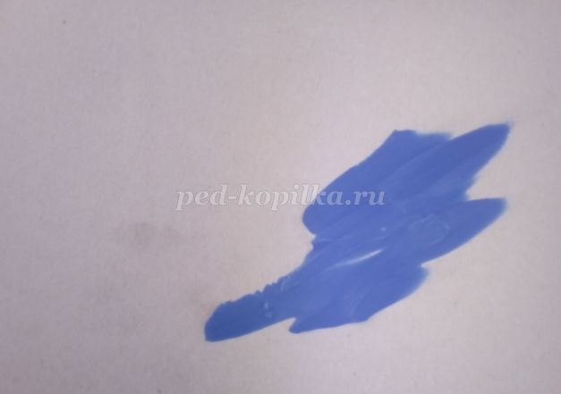
Наносим длинными мазками сначала синий цвет, затем фиолетовый с черным.
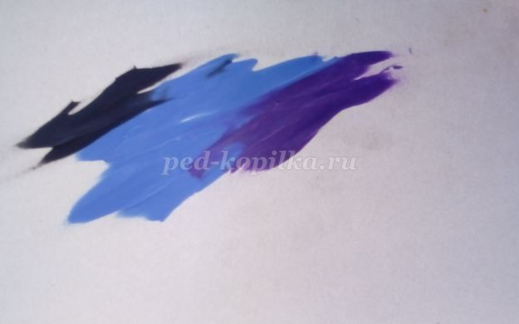
Смешиваем их друг с другом либо на плоскости листа, либо перемешивая скручиванием до этого.
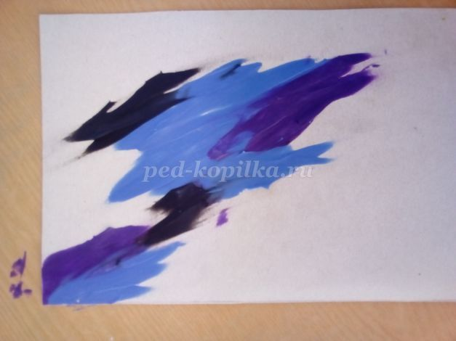
Начинать можно как с середины листа, так и от его края.
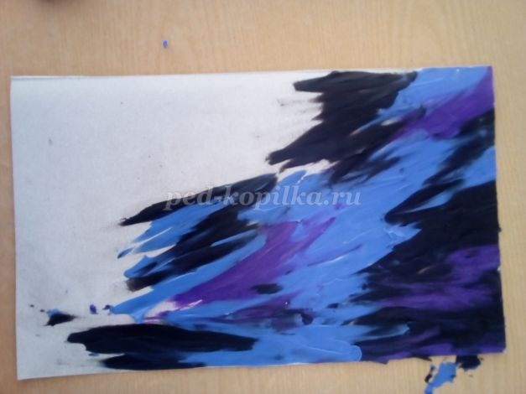
Желательно выдерживать одно направление. Как вертикальное, так и горизонтальное или диагональное, оно поможет нам впоследствии создать интересную динамичную композицию, передать движение планет, ракет, летающих тарелок.
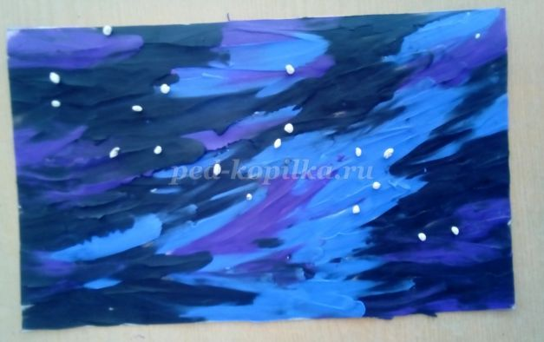
Завершать создание фона можно выравниванием пальцами или линейкой плоскости работы. А можно оставить живые мазки и не маскировать их.
Россыпь звездочек выкладывается произвольно. Можно имитировать млечный путь и приклеивать пластилин белого цвета как тропинку по диагонали листа.
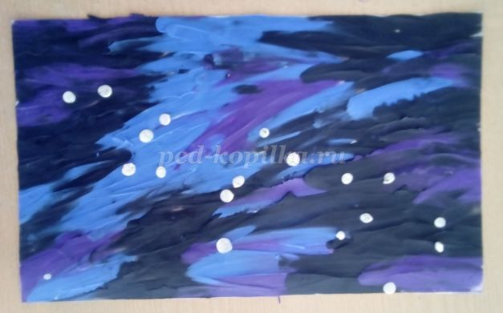
Колобок белого цвета прижимаем и слегка смазываем, создавая мерцающую звездочку.
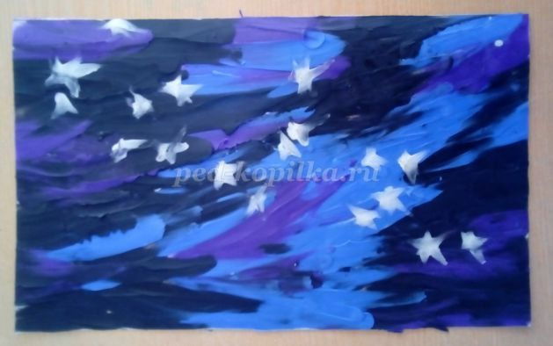
Желтый цвет, наложенный поверх белого можно тоже слегка смазать.
